令和6年11月1日

事業主　殿

八王子労働基準監督署

（公社）東基連　八王子労働基準協会支部

　　建災防　東京支部南多摩分会

令和６年度　年末年始無災害決起大会開催のご案内について

　時下　ますますご清祥のこととお喜び申し上げます。

　日頃より、労働基準行政の推進に特段のご協力をいただき、厚く御礼申し上げます。

　さて、当署では、管内の事業場における労働災害の減少及び労働者の心身の健康確保等を

図ることを目的として、災害防止団体等との共催により、「令和６年度　年末年始無災害決起大会」を

下記の通り開催することと致しました。

　年末年始の繁忙時期とは存じますが、皆様の労働安全衛生管理の一助になる内容でございます

ので、皆様方多くのご出席を賜りますよう、ご案内申し上げます。

　ご出席については、裏面の申込書を１１月２７日（水）までにメールまたはFAXにて事務局へ

お申込みいただきますよう、お願い申し上げます。

記

１．　日　時 令和６年１２月１１日（水）　１４：００～１６：００

２．　場　所 東京たま未来メッセ（多摩産業交流センター）

　3F　第１会議室　（〒192-0046　 八王子市明神町三丁目19-2）

　★裏面の地図もご参照ください。

３．　次　第

◆令和６年度　年末年始無災害運動実施要綱等について

八王子労働基準監督署担当官より

◆八王子労働基準監督署長　表彰

◆活動事例発表 （仮題）構内外来工事の安全管理について

発表者：　日野自動車株式会社　安全衛生環境部

★令和６年度　年末年始無災害運動について

　　　実施期間 令和６年１２月１日～令和７年１月１５日

【お申込・お問合せ先】

（公社）東基連　八王子労働基準協会支部

TEL ：042-512-5312 FAX： 042-512-5473　　メール：hachiouji-roukikyoshibu2@toukiren.or.jp

以　　上

◆申込締切日 １１月２７日（水）

◆申込方法 以下の申込用紙に、必要事項をご記入の上お送りください。

メール　hachiouji-roukikyoshibu2@toukiren.or.jp　　または　ＦＡＸ　０４２－５１２－５４７３

・・・・・・・・・・・・・・・・・・・・・・・・・・・・・・・・・・・・・

令和６年度　年末年始無災害決起大会　参加申込書

八王子支部

|  |  |  |  |
| --- | --- | --- | --- |
| 事業所名 |  | 職種 |  |
| ★建設現場の場合は、工事名もあわせてご記入願います。 | | |
| 所在地 | 〒 | | |
| TEL： | | |
| FAX： | | |
| ご出席者氏名 |  | | |
|  | | |
|  | | |
| ご担当者氏名 | ★上記ご出席者と同じ場合はご記入不要です。 | | |

【お申込・お問合せ先】

（公社）東基連　八王子労働基準協会支部

TEL：042-512-5312　FAX：042-512-5473　メール：hachiouji-roukikyoshibu2@toukiren.or.jp

【会場案内図】

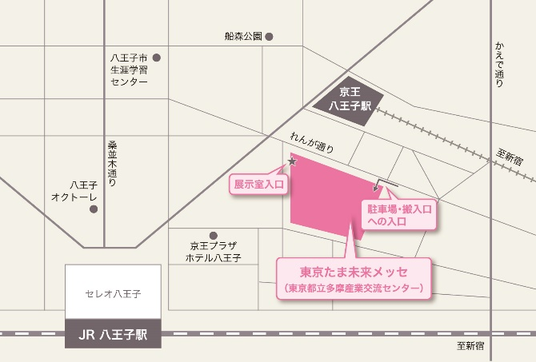東京たま未来メッセ（多摩産業交流センター）

〒192-0046　 八王子市明神町三丁目19-2

JR八王子駅徒歩5分、京王八王子駅徒歩2分

<https://www.tamaskc.metro.tokyo.lg.jp/access/>

**×**

**●**

**×：展示室の入口ですので、ここからは**

**入らないでください**

**●：3Fへの外階段・エスカレーターがあります**

**ここから入ってください**